Расписание уроков 3 класс на14 апреля

В случае отсутствия интернет соединения, задания будут высылаться на телефоны в группы по ВАЙБЕРУ или VK.
вторник, 14.04.2020 | Урок | Время | Способ | Предмет | Тема урока | Ресурс | Домашнее задание
 | 1 | 8.30-9.00 | С помощью ЭОР | Английский язык  Егорова О.А. | « Мы хорошо повеселимся вместе» | Вконтакте (весь класс)  Работа по учебнику:  Упр.1(1) стр.51 (Выполнить устно.Прочитать выразительно стихотворение Энни и Мэри, устно сказать перевод)  Правило стр. 52 (Выполнить устно.Прочитать, обратить внимание на выделенные слова)  Просмотреть ролик:  https://yandex.ru/video/preview/?filmId=3577514450254222451&text=future+simple+правило+для+детей  упр.2 стр.52 (Выполнить устно.Прочитать стихотворение Пэт)  упр.3 стр.53( Выполнить устно. Составить 1 предложение используя слова из рамочек.) | Упр. 1 стр.84-85 (Тетрадь) выполнить задания в рабочей тетради письменно.  Прочитать правило в учебнике стр. 88-89 (под цифрой 1,2)  Сфотографировать и прислать задание в группе VK., либо в личные сообщения.
 | 2. | 9.20-9.50 | 1.Онлайн подключение  2.Самостоятельная работа | Математика  Довичева Н.А | «Подбираем наибольшее произведение» | В контакте (весь класс)  Подключиться и выйти на связь через VK, вайбер  - Устный счет (отвечаем голосовым сообщением или печатаем в контакте)  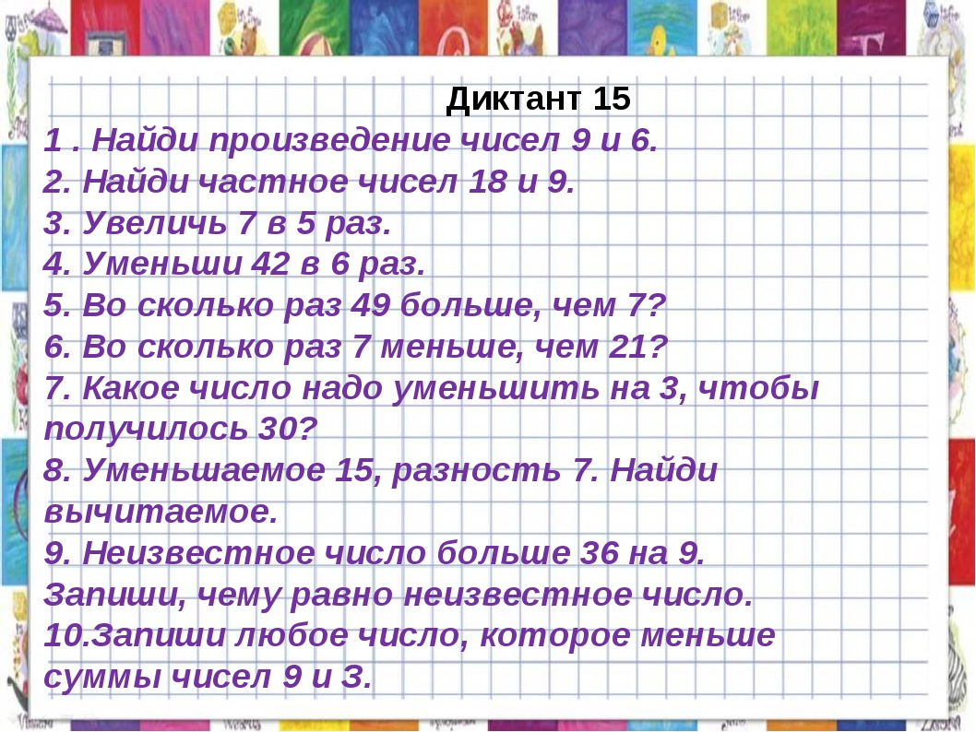  2.Работа с учебником: стр.88 №1 устно  №3 письменно, №5 решаем задачи (решение, ответ) | Открыли стр.89 №6 решаем задачу (решение, ответ), № 7 сравни (письменно).  Д/з присылаем в VK (фото)
 | 3. | 10.00-10.30 | С помощью ЭОР | Физическая культура Славиковский В.В. | Бросок набивного мяча из - за головы | 1.В контакте (весь класс) Youtube  Просмотреть видео по ссылке (мышкой наведите стрелку на эту ссылку, нажмите кнопку Ctrl и щёлкните ссылку): https://www.youtube.com/watch?v=SMQLOAGfQp0  Выполнить комплекс упражнений.  Стр. 31-32 электронного учебника В.И Лях Физическая культура предметная линия учебников. | Высылаем видео выполненных упражнений в группе VK
 | Завтрак: 10.30-11.00
 | 4 | 11.00-11.30 | 1.Онлайн подключение  2.Самостоятельная работа | Русский язык  Довичева Н.А | «Наблюдение над способом, средствами развития мысли в текстах типа описания». Подготовка к сочинению. | В контакте (весь класс)  Подключиться и выйти на связь через VK, вайбер  1 .Орфографическая подготовка. Списать и вставить пропущенные буквы:  М…л…ко, …г…род, ст..лица, су….ота, ко….екция, здра….вуй, ур…жай, д…журный, к…рзина, уж…н.  2. Ответить на вопросы  - Что такое текст?  - Из каких частей состоит текст?  -Какие виды текстов вы знаете?  - Что вы знаете о тексте- повествовании?  - Что вы знаете о тексте – рассуждении?  - Какой вид текста еще остался? (голосовое сообщение или письменно)  3. Работа по учебнику на стр. 100 упражнение 2 письменно | Открыли стр. 100 упражнение 3 выполнили письменно  Д/з присылаем в VK, АСУ РСО (фото)
 | 5 | 11.50-12.20 | 1.Онлайн подключение  2.Самостоятельная работа | Литературное чтение  Довичева Н.А | ««Болтливая баба» (русская народная сказка)» | В контакте (весь класс)  Подключиться и выйти на связь через VK, вайбер  - Чтение сказки вслух (видеозапись)  - Работа с учебником стр.53 отвечаем на вопросы 1,2, 3. | Открыть стр. 48-53 подготовить краткий пересказ, стр.53 зад.6(б) письменно  Д/з присылаем в VK (видеозапись пересказа и фото задания) или через вайбер

